***РАЗДЕЛ 4. ДОКУМЕНТЫ, РЕГЛАМЕНТИРУЮЩИЕ СОДЕРЖАНИЕ И ОРГАНИЗАЦИЮ ОБРАЗОВАТЕЛЬНОГО ПРОЦЕССА***

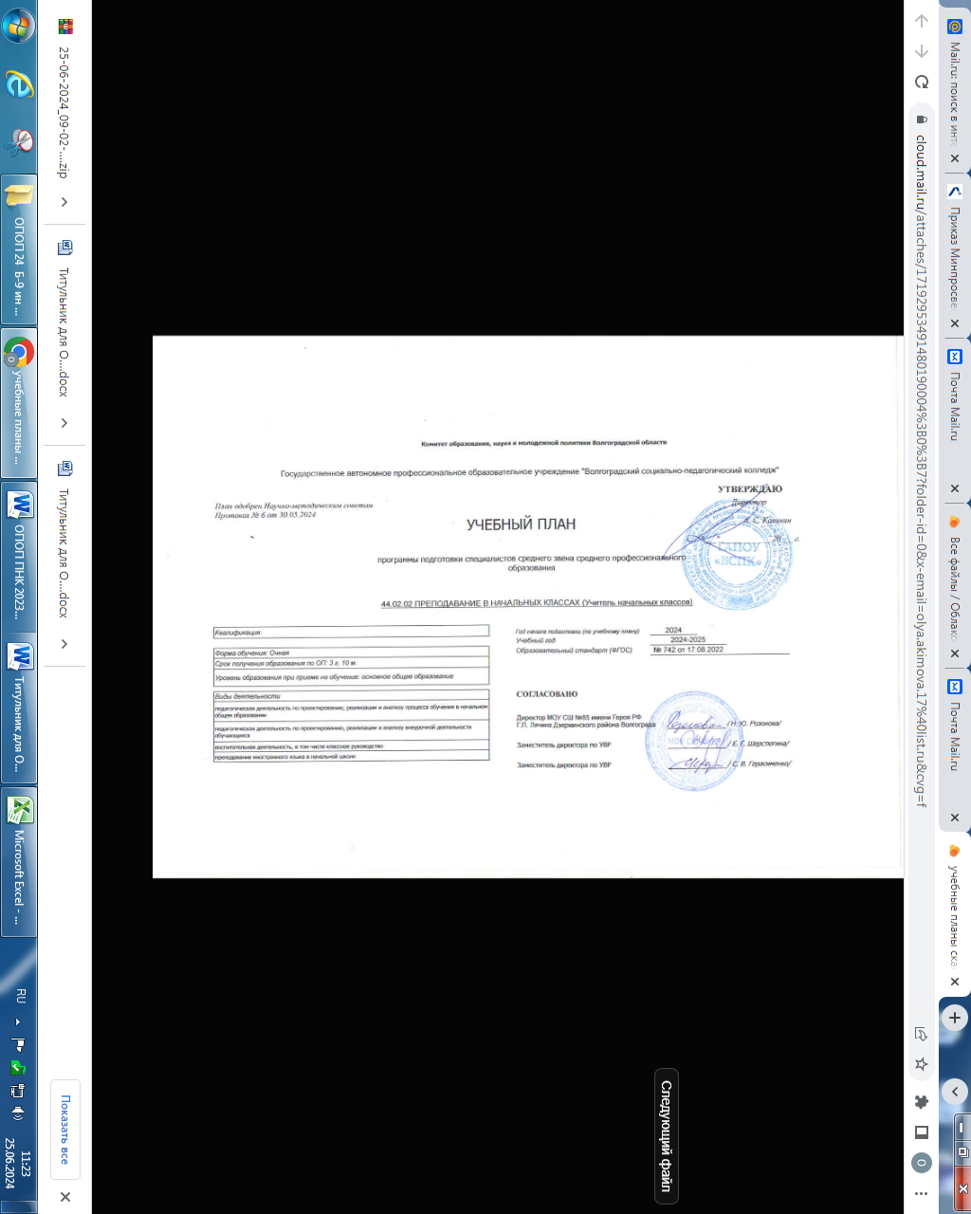

**4.1. Учебный план при очной форме получения образования на базе основного общего образования**













